ESCOLA BÁSICA E SECUNDÁRIA C/PE DA CALHETA
Física e Química A – 11.º Ano

Ficha de trabalho de iniciação Q1.2 – n.º 2
Nome: ____________________________________________________________ N.º: _____ Turma: _____

Unidade 1: Equilíbrio Químico / 1.2: Equilíbrio químico e extensão das reações químicas
1.2.3. Quociente da reação
1.2.4. Alteração do estado de equilíbrio de um sistema reacional

Dados: Consulte as massas atómicas relativas necessárias na Tabela Periódica.
V_{m}(PTN) = 22,4 dm³ mol⁻¹ | N_{A} = 6,022 x 10²³ mol⁻¹

- Considere o seguinte sistema, com K_{c} = 2,4 x 10⁻⁴, a 1100 ºC:
2 H₂S (g) ⇌ 2 H₂ (g) + S₂ (g)
Num recipiente com 2,0 dm³ de capacidade, a 1100 ºC, existem 0,80 mol de H₂S, 0,040 mol de H₂ e 0,10 mol de S₂.
Verifique se o sistema está em equilíbrio e, caso não esteja, indique o sentido em que o sistema irá evoluir.

- A constante de equilíbrio para a reação seguinte, a uma dada temperatura, é 4,0.
N₂ (g) + 3 H₂ (g) ⇌ 2 NH₃ (g)
Num recipiente fechado, com 2,00 L de volume, introduziram-se, a essa temperatura, 1,00 mol de N₂, 1,00 mol de H₂ e 3,00 mol de NH₃.
  - O sistema está em equilíbrio? Justifique.
  - Se no equilíbrio, a quantidade de NH₃ for de 2,70 mol, quais serão as quantidades das restantes espécies químicas presentes no equilíbrio?

- A constante de equilíbrio, K_{c}, da reação traduzida pela equação química, a 418 K é 0,32.
2 NO₂ (g) ⇌ N₂O₄ (g)
Num vaso reator de 2,0 L de capacidade, colocaram-se 0,50 mol de NO₂ e 0,30 mol de N₂O₄. Nestas condições, o sistema químico estará em equilíbrio?

- Num recipiente fechado de capacidade 5,0 dm³, uma mistura constituída por 1,0 mol de H₂ (g), 2,5 mol de N₂ (g) e 2,0 mol de NH₃ (g) encontra.se a 500 ºC. A essa temperatura, a constante de equilíbrio da reação traduzida por:
N₂ (g) + 3 H₂ (g) ⇌ 2 NH₃ (g)
é K_{c} = 0,30. Selecione a opção correta.
    - As concentrações de N₂ (g), H₂ (g) e NH₃ (g) presentes na mistura são respetivamente 0,200 mol dm⁻³, 0,500 mol dm⁻³ e 0,400 mol dm⁻³.
    - O valor de Q_{c} é 0,20.
    - Como Q_{c} < K_{c}, o sistema reacional evolui no sentido da reação direta, com o consequentemente aumento da concentração de NH₃ (g).
    - Como Q_{c} > K_{c}, o sistema reacional evolui no sentido da reação inversa, com a consequente diminuição da concentração de NH₃ (g).

- Num dado instante, introduziram-se num vaso reator de 1,00 L, a 24 ºC, 4,50 x 10⁻² mol de NOBr (g), 1,05 x 10⁻² mol de NO (g) e 1,00 x 10⁻² mol de Br (g). A esta temperatura, K_{c} é 3,07 x 10⁻⁴. A equação química que traduz o equilíbrio é a seguinte:
2 NOBr (g) ⇌ 2 NO (g) + Br₂ (g)
Selecione a opção correta.
    - O sistema reacional evolui no sentido da reação inversa.
    - O sistema reacional evolui no sentido da reação direta.
    - O sistema reacional está em equilíbrio.
    - A concentração de NOBr (g) diminui até se atingir o equilíbrio.

- Selecione a opção que completa corretamente a frase seguinte.
Num sistema reacional com componentes gasosos, em equilíbrio…
    - Se a pressão aumentar o sistema vai evoluir no sentido da reação que faz aumentar o número de moléculas de componentes gasosos.
    - Se a concentração de um produto da reação diminuir o sistema vai evoluir no sentido da reação inversa, de modo a diminuir a concentração dos produtos da reação
    - Se a temperatura aumentar, o sistema reacional vai evoluir no sentido da reação endotérmica.
    - Se a temperatura diminuir, o sistema reacional vai evoluir no sentido da reação endotérmica.

- A reação exotérmica para a síntese do amoníaco é a seguinte:
N₂ (g) + 3 H₂ (g) ⇌ 2 NH₃ (g)
Selecione a opção que completa corretamente a frase seguinte.
As condições de temperatura e pressão que otimizam o rendimento da reação química são…
    - Baixa temperatura e baixa pressão.
    - Baixa temperatura e alta pressão.
    - Alta temperatura e alta pressão.
    - Alta temperatura e baixa pressão.

- A reação de síntese do amoníaco é traduzida por: $N_{2} (g) + 3 H_{2} (g) ⇌ 2 NH_{3} (g); H < 0$
Esta reação apresenta, a 350 ºC, um valor para a constante de equilíbrio, K_{c}, igual a 2,37 x 10⁻³. Num determinado estado de equilíbrio, à temperatura referida, as concentrações são: 0,683 mol dm⁻³ de N₂, 8,80 mol dm⁻³ de H₂ e 1,05 mol dm⁻³ de NH₃.
  - Refira o que acontece à produção de amoníaco, naquelas condições, quando:
    - Aumenta a concentração de N₂ (g);
    - Diminui o volume do sistema;
    - Aumenta a temperatura;
    - Se introduz um catalisador.
  - Verifique se o sistema reacional está em equilíbrio.
  - Considere que num dado instante t₁ se aumentou a concentração de amoníaco para 3,0 mol dm⁻³, à mesma temperatura. Indique em que sentido evolui o sistema reacional até atingir um novo estado de equilíbrio. Justifique a sua resposta através do valor do quociente da reação, Q_{c}.
  - Escolha o gráfico que traduz a situação referida em 8.3.
C
B
A
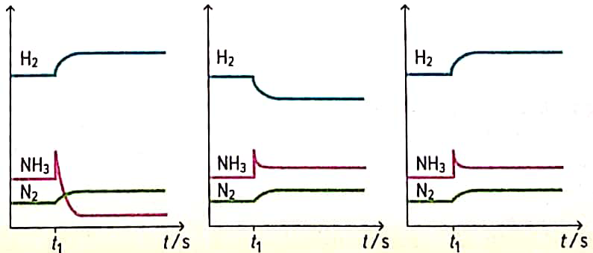
  - À temperatura T₁, as concentrações no equilíbrio para o mesmo sistema são: 0,800 mol dm⁻³ de N₂, 0,808 mol dm⁻³ de H₂ e 9,18 mol dm⁻³ de NH₃.
    - Calcule a constante de equilíbrio, K_{c}, nestas condições.
    - Indique, justificando, se a temperatura T₁ é superior ou inferior a 350 ºC.

- Num recipiente fechado de capacidade 1,0 dm³ são colocadas 2,0 mol de NO₂. O sistema atingiu o equilíbrio, à temperatura de 25 ºC, quando se formaram 0,50 mol de N₂O₄, de acordo com a equação seguinte:
NO₂ (g) ⇌ N₂O₄ (g) ; ΔH < 0
Castanho Incolor
  - Calcule o valor da constante de equilíbrio à temperatura de 25 ºC.
  - Selecione a opção correta.
- Aquecendo a mistura reacional, a cor intensifica-se.
- Duplicando o volume, a concentração de N₂O₄ (g) aumenta.
- Removendo uma pequena quantidade de NO₂ (g), K_{c} aumenta.
- Elevando a pressão do sistema pela injeção de um gás nobre, a extensão da reação aumenta.
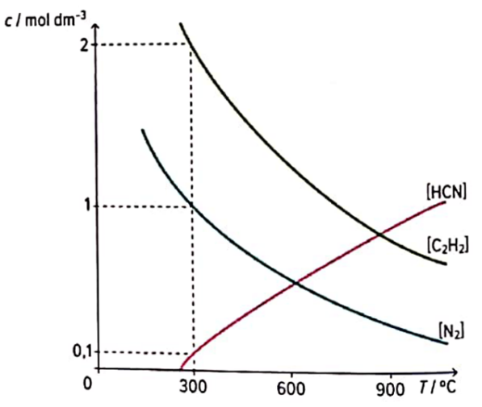
- Um método de produção de cianeto de hidrogénio consiste em fazer reagir, sob determinadas condições, o nitrogénio, N₂, com o etino, C₂H₂, em fase gasosa, de acordo com a equação:
N₂ (g) + C₂H₂ (g) ⇌ 2 HCN (g)
Considere o diagrama seguinte.
  - Determine a constante de equilíbrio, K_{c}, da reação de síntese de HCN (g) à temperatura de 300 ºC
  - Explique por que a razão a reação de síntese de HCN (g) é endotérmica.

- O metanol, CH₃OH, é um combustível alternativo que pode ser produzido, em condições adequadas, de acordo com a reação:
CO (g) + 2 H₂ (g) ⇌ CH₃OH (g) ; ΔH < 0
Selecione a opção que completa corretamente a frase seguinte.
Para aumentar o rendimento na produção de metanol, é necessário…
- Diminuir a temperatura e aumentar a pressão sobre o sistema.
- Aumentar a temperatura e a pressão sobre o sistema.
- Diminuir a temperatura e a pressão sobre o sistema.
- Aumentar a temperatura e diminuir a pressão sobre o sistema.

- Num cilindro com pistão móvel, provido de torneira, estabeleceu-se o equilíbrio seguinte, mantendo-se a temperatura constante.
N₂O₄ (g) ⇌ 2 NO₂ (g)
Selecione a opção correta.
- Reduzir o volume, por deslocamento do pistão fará com que haja menor produção de NO₂ (g) dentro do cilindro.
- Introduzir mais NO₂ (g) dentro do cilindro pela torneira, mantendo o pistão fixo, fará com que haja maior produção de NO₂ (g) no cilindro.
- Introduzir mais N₂O₄ (g) dentro do cilindro pela torneira, mantendo o pistão fixo, acarretará um deslocamento do sistema no sentido inverso, até o equilíbrio ser restabelecido.
- Aumentar o volume, por deslocamento do pistão, acarretará um deslocamento do sistema no sentido inverso, até ao equilíbrio.

- O iodeto de hidrogénio pode ser obtido por síntese, traduzida por:
I₂ (g) + H₂ (g) ⇌ 2 HI (g) ; ΔH < 0
Selecione a opção que completa corretamente a frase seguinte.
O rendimento de obtenção de HI (g) aumenta quando…
- Se aumenta a pressão do sistema reacional.
- Se diminui a temperatura.
- Se adiciona uma pequena quantidade de iodo sólido que não se vaporiza.
- Se utiliza um vaso reator de capacidade dupla.

- Considere o equilíbrio químico traduzido pela equação química:
2 SO₃ (g) ⇌ 2 SO₂ (g) + O₂ (g)
cuja constante de equilíbrio é 4,12 x 10⁻³, a 1000 K.
  - Calcule o valor do quociente da reação relativo à seguintes concentrações iniciais:
[SO₃] = 2,0 x 10⁻³ mol dm⁻³; [SO₂] = 5,0 x 10⁻³ mol dm⁻³; [O₂] = 3,0 x 10⁻² mol dm⁻³
  - Preveja o sentido em que a reação progride até atingir um novo estado de equilíbrio, a 1000 K, e justifique a sua opção.
  - O aumento de pressão sobre o sistema reacional em equilíbrio, mantendo-se constante a temperatura, favorece a transformação de SO₃ em SO₂ ou de SO₂ em SO₃? Justifique.

- Considere o equilíbrio seguinte:
H₃O⁺ (aq) + NH₂⁻ (aq) ⇌ H₂O (l) + NH₃ (aq)
Em relação a este equilíbrio, qual é o gráfico que traduz corretamente a variação das concentrações ao longo do tempo, quando se adiciona NH₃ (aq)? Justifique.
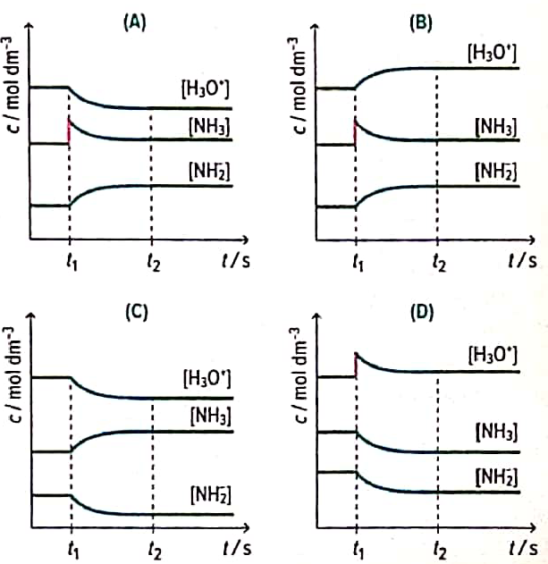

Exame 2025 F2
- A síntese de Haber-Bosch é um processo industrial de produção de amoníaco, NH₃(g), a partir de dinitrogénio, N₂(g), e di-hidrogénio, H₂(g). Esta reação pode ser traduzida por:
$$N_{2}\left(g\right)+3 H_{2}\left(g\right)⇌2 NH_{3}\left(g\right)$$
Com o objetivo de maximizar a produção de NH₃(g), a reação foi estudada em diferentes condições de pressão e de temperatura.
A tabela apresenta a fração molar do NH₃(g), em equilíbrio, em determinadas condições de pressão e de temperatura.
Temperatura / °C | 10 atm | 100 atm | 1000 atm
400 | 0,04 | 0,25 | 0,80
500 | 0,01 | 0,11 | 0,57
600 | 0,005 | 0,05 | 0,31
  - A quantidade de NH₃(g), em equilíbrio, é maximizada quando se utiliza
- maior pressão e maior temperatura.
- maior pressão e menor temperatura.
- menor pressão e menor temperatura.
- menor pressão e maior temperatura.
  - Num reator indeformável, no qual se criou previamente o vácuo, colocaram-se 0,880 mol de cada um dos reagentes. Quando o equilíbrio foi atingido, existiam no reator 0,616 mol de H₂(g).
Conclua, considerando os dados da tabela, quais as condições de pressão e de temperatura em que foi realizada a experiência. Apresente todos os cálculos efetuados.

Exame Nacional de 2022 F2
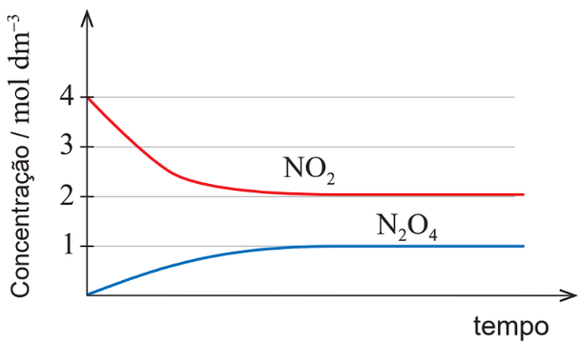
- Considere o equilíbrio químico entre o tetróxido de dinitrogénio, N₂O₄, e o dióxido de nitrogénio, NO₂.
$$N_{2}O_{4}(g)⇌2 NO_{2}(g)ΔH=58,5 kJ$$À temperatura de 25 °C, a constante de equilíbrio, $K_{c}$, é $4,63×{10}^{-3}$.
Noutro reator, foi introduzido NO₂. A figura mostra as variações das concentrações, em mol dm⁻³, de NO₂(g) e de N₂O₄(g) até o equilíbrio ser atingido, à temperatura T.
Conclua, justificando, se a temperatura T é maior, menor ou igual a 25 °C.

Exame 2019 F1
- A reação de síntese do amoníaco pode ser traduzida por:
$$N_{2}\left(g\right)+3 H_{2}\left(g\right)⇌2 NH_{3}\left(g\right) ΔH<0$$
Considere um sistema fechado onde se encontram, em equilíbrio, as espécies envolvidas na reação considerada.
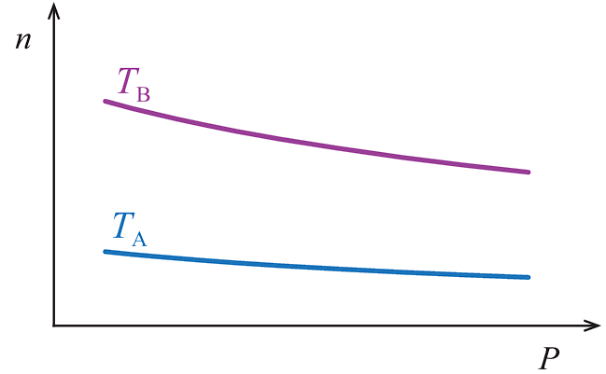
Na figura , apresentam-se os esboços dos gráficos da quantidade de equilíbrio, $n$, de uma daquelas espécies, em função da pressão, $P$, para duas temperaturas, $T_{A}$e $T_{B}$.
Conclua qual das temperaturas, $T_{A}$ou $T_{B}$, é menor, começando por verificar se a espécie a que o gráfico se refere é um reagente ou um produto da reação.
Apresente, num texto estruturado e com linguagem científica adequada, a fundamentação da conclusão solicitada.

